Ошибка формата в поле PLPOD-ARBEI.

Ошибку возвращает SAP, в нем существует ограничение числового значения «до десятых» в поле трудозатрат, т.е. до одного знака в дробной части. Ниже на скриншоте в операции, в поле работы необходимо округлить значение до десятых, если ЕИ в часах.
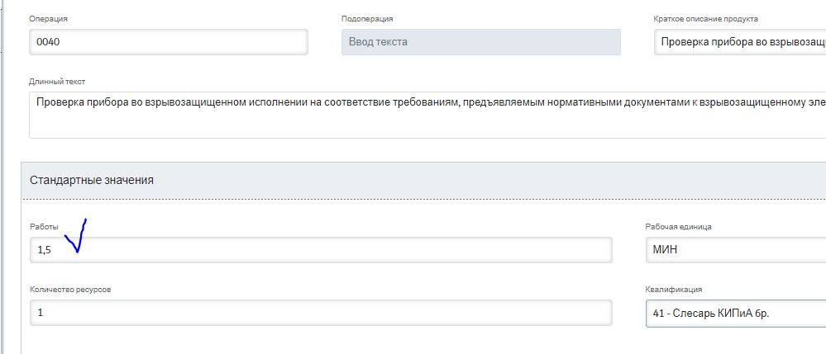
Поле PLPOD-ARBEI это поле Роботы.

Номер счетчика групп технологических карт уже присвоен.

На данную ЕО есть вручную созданная ТК на ТР в ASI и ТК на ТР в SAP, они не связаны, существует конфликт, о котором говорит ошибка из лога «Номер счетчика групп технологических карт уже присвоен».
То, что данные ТК не связаны между Meridium и SAP можно понять по пустому полю «Группа техкарт». При связи там был бы одинаковый номер.
Решение:
Отправить заявку в НСИ на удаление ТК на ТР у данной ЕО и после этого повторно отправить пакет из ASI без каких-либо доработок.
Так же может быть указана неверная ЕО в ТК, решается указанием верной ЕО в ТК.

Введенная технологическая карта не подходит к стратегии :1-1637

Сейчас в SAP существует план ТОРО на данную ЕО, в котором указана стратегия обслуживания 1-1637, в ASI используется другая стратегия, 1-1298.
- В данном пакете необходимо пересоздать план ТОРО, т.к. в импортированном ранее из SAP в Meridium плане указана стратегия 1-1637. В ASI 1-1298.
- Также сразу рекомендуем пересоздать позиции плана ТОРО на КР и ТР.

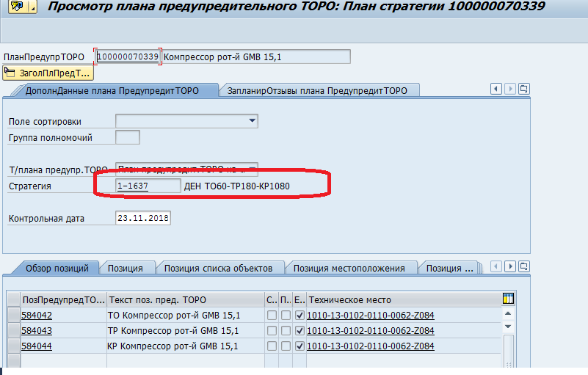
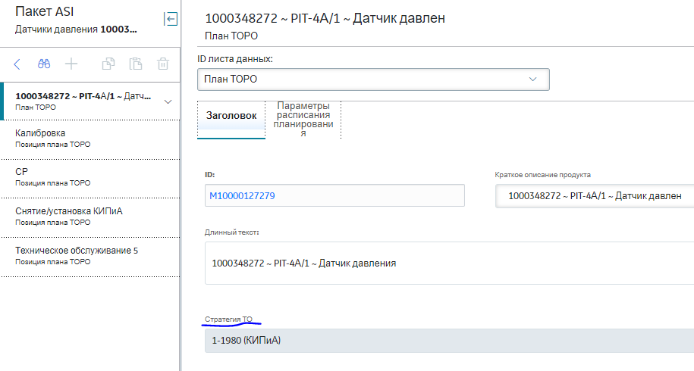

Единица МИН недопустима – рабочее место разрешает только единицу ЧАС.

Ошибка при отправке говорит о том, что для ответственного рабочего место можно указывать трудозатраты только в часах.
Пожалуйста, скорректируйте трудозатраты во всех операциях в часах и повторно отправьте пакет в SAP.

Двойная нумерация операций недопустима.

Ошибка «Двойная нумерация операции недопустима» не дает отправить пакеты.
В пакетах существуют действия с одинаковым номером операции, нужно вернуть пакет в работу и поменять нумерацию для

Операция 0020 технологической карты Е 00025823 не найдены

Выгруженные операции из SAP были измены. В таком случае необходимо либо использовать такой же номер как в SAPе, либо удалить ТК в SAPе.
Чтоб решить данную проблему, необходимо проверить какие операции есть в SAP, данной операции 0020 нет (ее необходимо удалить в ручную через диспетчер задач).

Техкарта ‘0000000-AA’ уже существует

Поле «Счётчик группы техкарт» показывает вид воздействия создаваемой техкарты.
У одной единицы оборудования не может быть техкарт с одинаковыми счётчиками, т.е. счётчик группы техкарт должен быть уникален в рамках единицы оборудования.
В случае, если пользователь вручную создаёт техкарту в пакете реализации, система проверяет, есть ли в SAP у данной единицы оборудования техкарта с таким счётчиком группы. Если техкарта существует, пользователь получает данную ошибку.
В этом случае можно порекомендовать импортировать план ТОРО для данной ЕО, вместо создания вручную.

Maintenance Strategy updates not supported. Please create a new plan if the Maintenance Strategy change is required

Ошибка говорит о том, что в импортированном пакете изменили стратегию и при отправке обратно SAP возникает данная ошибка. В SAPе нельзя менять стратегию. Как решение, создаем новый план ТОРО, и переносим позицию и техкарту.

Невозможно пересчитать продолжительность в требуемую единицу

Данная ошибка говорит о том, что в одной из операций при расчете поля «Нормальная длительность» получилось значение меньше чем 0.05 (Meridium округляет значение 0.05 до 0.1) или 0. Необходимо, проверить корректность вводимых значений, в полях «Работы» и «Количество ресурсов».

Task list not free for use. Please check the Status.

Ошибка переводиться: «Тех.карта не доступна для использования. Пожалуйста проверьте статус». Необходимо обратиться в НСИ, так есть вероятность, что они перевели ТК в статус 1 (для выполнения своих работ). После того как они переведут ТК в статус 4, пакет должен отправиться.

При импорте элемента планирования ТО М00000001540 произошла не установленная ошибка. SAP не вернул ошубку.

Необходимо проверить Factory calendar. Его необходимо для начала вытащить.
Если в поле будет указанно RU, необходимо его стереть. И повторить отправку в SAP.

При формировании пакета реализации в ASI, по операции 0040 не могу назначить пакет обслуживания.

Есть два решения проблемы:
- Не корректно отображение, необходимо выйти и по новой зайти.
- Удлить операцию и создать ее повторно.

ТК ЕО 1000078439 используется другим пользователем / другим приложение

Конфликт в системе, кто-то из пользователей работал с ТК или пакетом ASI в момент отправки.
Повторить отправку пакета

Выберите другой номер операции

При создании нового пакета, появляется такая ошибка, когда в ТК есть две операции с одинаковым номером.
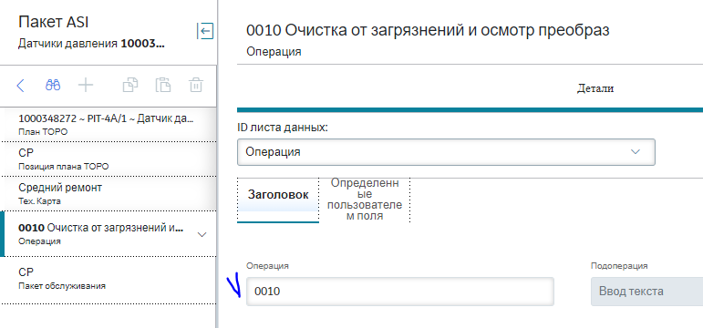
Поле PLPOD-VORNR(02) это поле номер операции.

Ошибка формата в поле PLPOD-QUALF. См. следующие сообщение. Запись 1010 1 не существует в Т423.

Данная ошибка говорит, что в поле «Классификация исполнителя» вместо выбора из списка, число было проставлено вручную.
Поле PLPOD-QUALF это поле Классификация исполнителя.

Ошибка формата в поле PLPOD-ANZZ. См. следующее сообщение. Десятичные разряды недопустимы.

Данная ошибка говорит о том, что в поле «Количество ресурсов» в операции, указали число в формате 1.5. В данном поле могут быть только целые числа, так как половина людей не может быть.
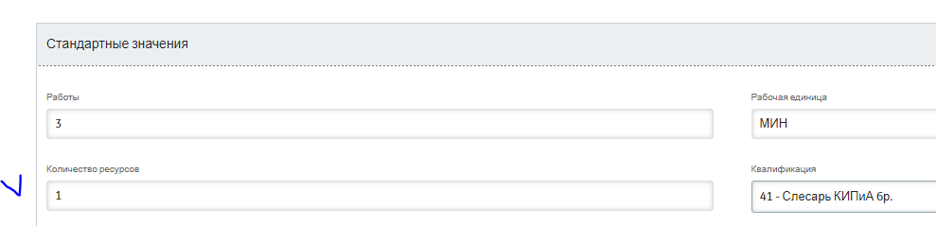
Поле PLPOD-ANZZ это поле Количество ресурсов.

Ошибка формата в поле RIHSTPX-MENGE.

В материале в поле «Количество» было указано 4 знака после запятой, допустимо 2 знака.

Единица измерения МИ на языке RU не создана.

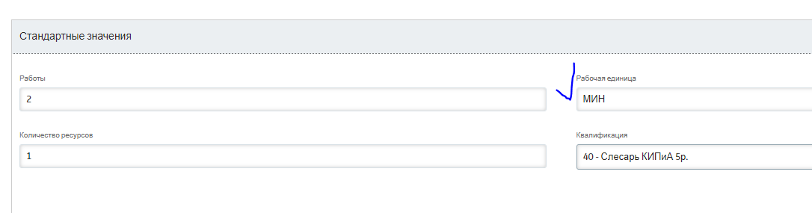
В одной из операций неверно указана или указана несуществующая единица измерения в полях «Рабочая единица» и «Норм. Ед. продолжительности».

Поле RMIPM-OFFS1 . на экране SAPLIWP3 0201

В плане ТОРО в поле «Смещение» стоял 0.
Для устранения ошибки можно пересоздать План ТОРО вручную.
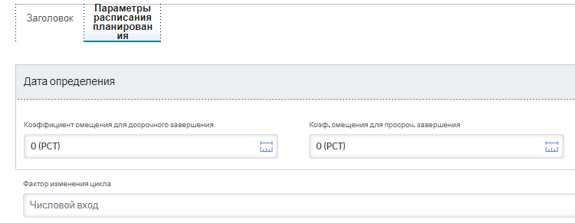

Maintenance Strategy update not supported. Please create a new plan if the Maintenance Strat…
Обновление стратегии обслуживания не поддерживается. Пожалуйста, создайте новый план, если Стратегия технического обслуживания.

В данном пакете была изменена стратегия и произведена попытка отправки.
Ошибка говорит о том, что изменение плана ТОРО не поддерживается и необходимо создать новый.
В SAP запрещено изменять стратегию. Выходом в данной ситуации является пересоздание плана ТОРО и Позиции плана ТОРО и перенос ТК в новые операции. Удалить старые планы ТОРО и позиции плана ТОРО

Разрешены только значения без десятичных разрядов

При формировании стратегий по наработке необходимо указывать показания счетчика в поле «Начальное значение счетчика» значение данного поля должно быть целым

Пример неправильного заполнения: 1111,2

Material
Материал
В пакете для одной операции существует несколько записей одного материала
Удаляем дублирующие через диспетчер записи.

Операция 001 технологической карты …. Не найдена

Создана операция с неверным номером,

Создаем новую, старую операцию удаляем.

Номер находится не во внешнем интервале

Номер в плане присвоился как М2… , для таких планов формируются сообщения а не заказы, но при этом тип позиции предупредительного ТОРО стоит 10 – на заказах, помогло пересоздание плана(в ручную, не копированием).

Двойное присвоение пакета мероприятий….

Данная ошибка говорит о том, что для операций присвоено более одного пакета обслуживания.
Удаление лишнего пакета устраняет ошибку

Для вычисления работ необходимо выполнить ведение продолжительности

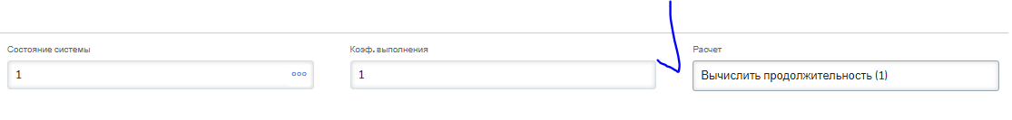
Обратите внимание как меняется блокировка поле при разных значения поля «Расчет»

Компонент для материала не найден.

В дереве ТК есть материал с меткой на удаление, который отсутствует в SAP.
Решение: Удалить материал через «диспетчер записей»

An unspecified error occurred when importing Maintenance Plan. SAP did not return error message, however Maintenance Plan could not be found in SAP.

При импорте Плана технического обслуживания произошла неуказанная ошибка. SAP не вернул сообщение об ошибке, однако План обслуживания не удалось найти в SAP.

Руками пересоздать План ТОРО, Позицию плана ТОРО и перенести Техкарту.

Task List R – TO could not be updated since its not available in the system
Тех.карту – TO не удалось обновить, так как она недоступна в системе

Пересоздать План ТОРО, Позицию плана ТОРО и скопировать Техкарту. После отвязать работы от старых и привязать к новым Операциям.

No Maintenance Item has been specified for Maintenance Plan

Для Плана технического обслуживания не указан пункт технического обслуживания.
Удалить пустой План ТОРО
Пересоздать вручную План ТОРО и Позицию плана ТОРО, Техкарту перенести.

WARPL План ПредупрТОРО не существует

Пересоздать вручную План ТОРО, Позицию плана ТОРО.

RIHSTPX-IDNRK Узел на заводе не вели

Техкарта создалась на неправильном заводе. Удалить локальную техкарту в SAP и пересоздать вручную План ТОРО, Позицию плана ТОРО, Техкарту и Операции. После отвязать работы от старых Операций (закладка Упакован действия) и привязать к новым Операциям (из закладки Распакован действия).

Пересоздать План ТОРО, Позицию плана ТОРО, Техкарту скопировать (или перенести).

Недопустимый НомерОборуд

В каждой Техкарте поменять дату в поле Ключевая дата на актуальное число.
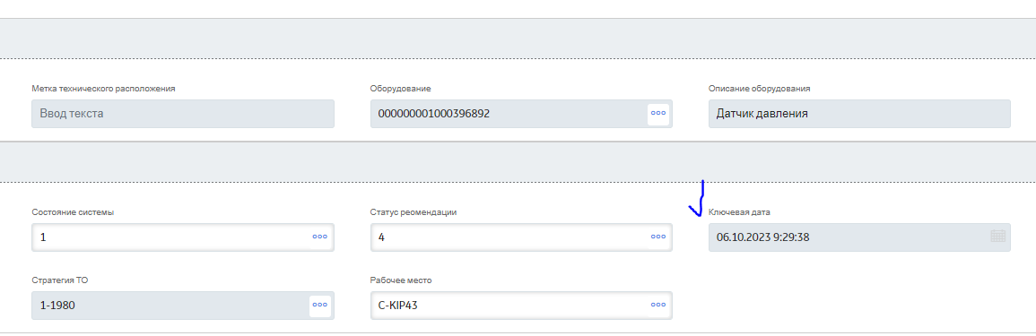

PLKOD-PLNAL Номер счетчика групп технологических карт уже присвоен

Удалить локальную техкарту в SAP.

Введите единицу измерения

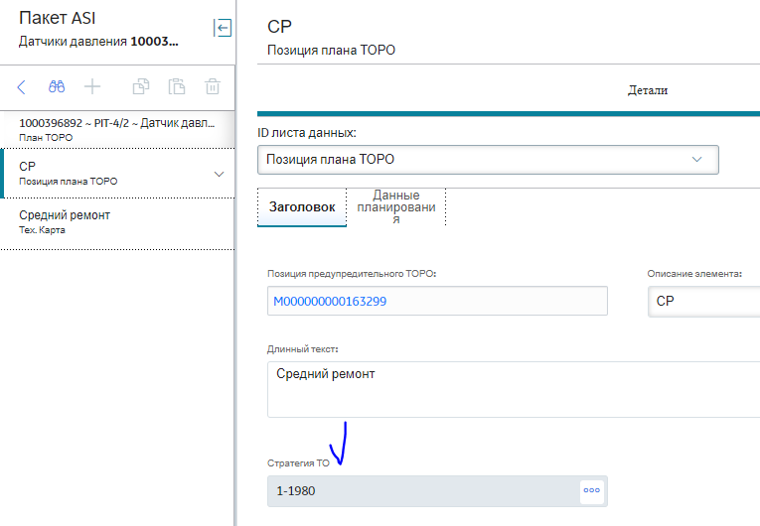
Если стратегия обслуживания ЕО по наработке (в наименовании стратегии буква «Н»), а не времени, то в Плане ТОРО нужно заполнить поля Счётчик и Начальное показание счётчика.

PLKOD-PLNAL Нет полномочий для группы плановиков 501 и статуса 2

Поменять статус в Техкарте с 2 на 4.
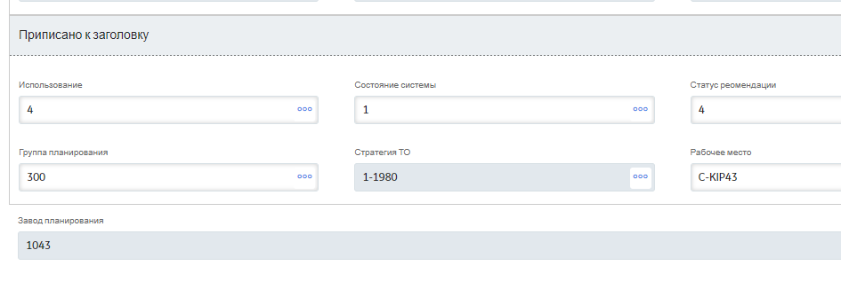

Технологическая карта не существует
Не совпадают Вид работы ТОРО и Счётчик группы техкарт

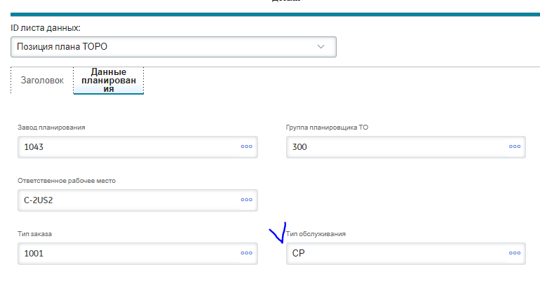
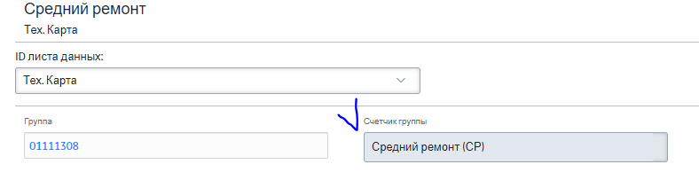
Не совпадают Тип обслужмвания в Плане и Счётчик группы техкарт в Техкарте. Привести в соответствие.

STICH Смена календарного планирования с: на: 3 невозможна

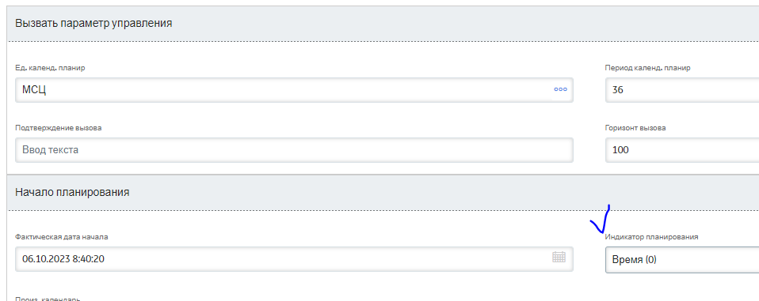
В Плане ТОРО на закладке Параметры расписания планирования в поле Индикаторе календарного планирования выставить – Время.

Марка заводская в характеристиках ЕО не соответствует модели

Для решения обратиться в НСИ, проблема на стороне SAP – ошибка при проверке на корректность марки с привязкой к централизованной модели.

Операция технологической карты не найдена

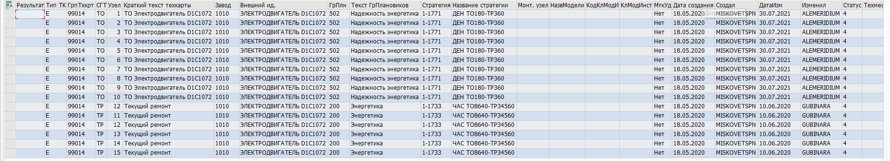
Для решения необходимо проверить стратегию обслуживания ТехКарт в Meridium и SAP, она должна быть одинаковая во всех ТехКартах.

материал архивирован и будет удален из ТК RIHSTPX-IDNRK(01)

Используемый материал в операциях заархивирован в SAP. Изменить используемый материал.

Технологическая карта не относится к единице оборудования

Проверить корректность привязанной ЕО в ТК и позиции плана ТОРО. При необходимости исправить.

Column contains NULL data
Не заполнены обязательные поля в ТК

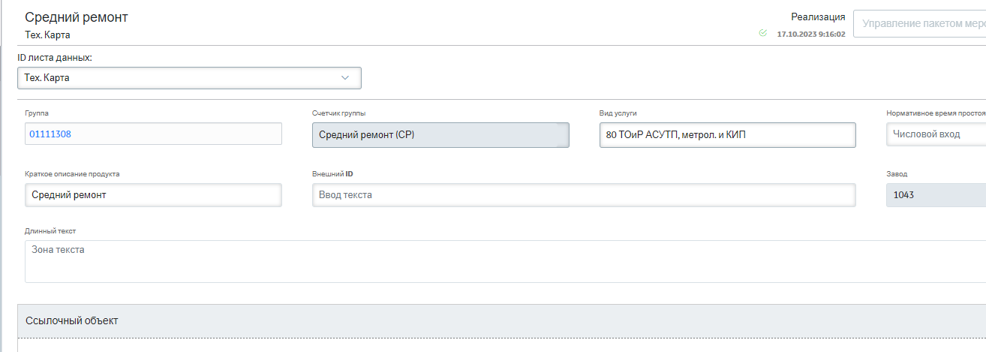
Ошибка появляется при не заполнении одного из обязательных полей в пакете реализации. Исправляется через Диспетчер записей.

RMIPM-ZEIEH на экране SAPLIWP3 0201

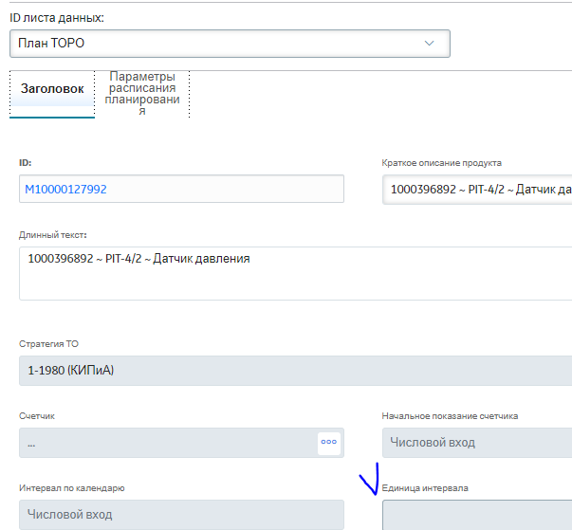
Необходимо удалить единицу измерения для цикла в Плане ТОРО.

PLPOD-ARBEI Вид работ не определен

Было неверно указано «Рабочее место исполнителя работ»
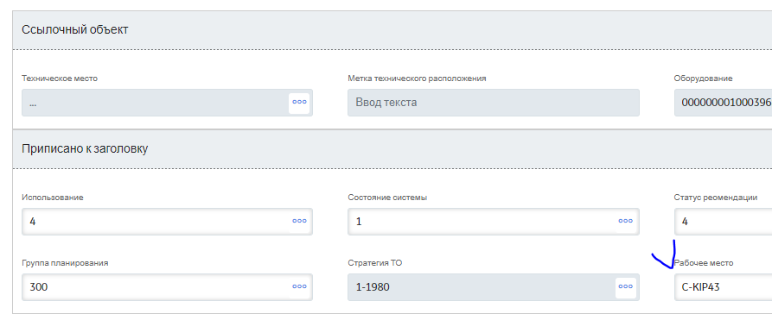
Необходимо правильно указать «Рабочее место исполнителя работ»

Ошибка MATKL

Material Group

Помогло удаление ТК в SAP. После чего была создана новая ТК в Meridium и добавлены материалы. ТК ушла без ошибок.

